**SÃO PAULO TECH SCHOOL**

**Disciplina**: Pesquisa e Inovação - PI

**Projeto BeeAware**

**Ana Carolina Fiorini Mioki**

**Camila Vitória Osório Sá**

**Guilherme Enrique Dos Reis Dias**

**João Vitor Carlos Lira da Silva**

**Juan David Valle Sánchez**

**Leonardo Gonçalves Pereira**

**Luiz Felippe Silva da Cruz**

**Matheus Zorzete Pereira**

**Samuel Andrade Figueiredo**

**São Paulo, março de 2025**

**Contexto**

**Aumento de clima**

As mudanças climáticas têm se tornado uma preocupação global, impactando diretamente diversos setores da economia e da biodiversidade. O aumento das temperaturas médias, eventos climáticos extremos e variações bruscas entre estações vêm alterando ecossistemas inteiros, afetando a produtividade agrícola e colocando em risco a segurança alimentar. Entre os setores mais impactados está a apicultura, essencial não apenas para a produção de mel, mas também para a polinização de culturas agrícolas, garantindo a manutenção da biodiversidade e o equilíbrio ambiental. Nesse contexto, compreender e monitorar as condições ambientais dos apiários tornou-se uma necessidade urgente para minimizar os impactos negativos e assegurar a continuidade dessa atividade fundamental.

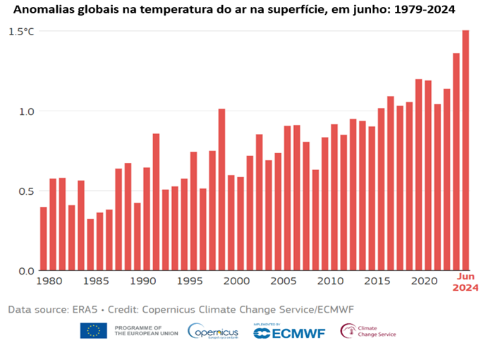

Gráfico sobre o aumento de temperatura ao longo dos anos do site <https://projetocolabora.com.br/ods13/a-temperatura-global-bateu-novo-recorde-nos-ultimos-12-meses/>

A abelha Apis Mellífera, uma das principais espécies utilizadas na apicultura, sofre significativamente com essas mudanças climáticas. A temperatura elevada dentro dos apiários impacta a produção de mel, pois as abelhas precisam dedicar mais energia à termorregulação, ventilando o interior das colmeias com suas asas ou espalhando água, reduzindo a eficiência produtiva. Muitas vezes, o apicultor não tem conhecimento dessas variações térmicas internas, dificultando a adoção de medidas adequadas para manter a temperatura ideal, que varia entre 32°C e 36°C. Caso a temperatura ultrapasse 39°C, há um risco real de abandono das colônias.

Além disso, o superaquecimento afeta o desenvolvimento das larvas, prejudicando a renovação da colônia e aumentando o risco de mortalidade das abelhas Apis Mellífera. O impacto não se limita à produção de mel, mas também compromete a polinização de culturas essenciais para a segurança alimentar global.

**Extinção das abelhas e o CCD**

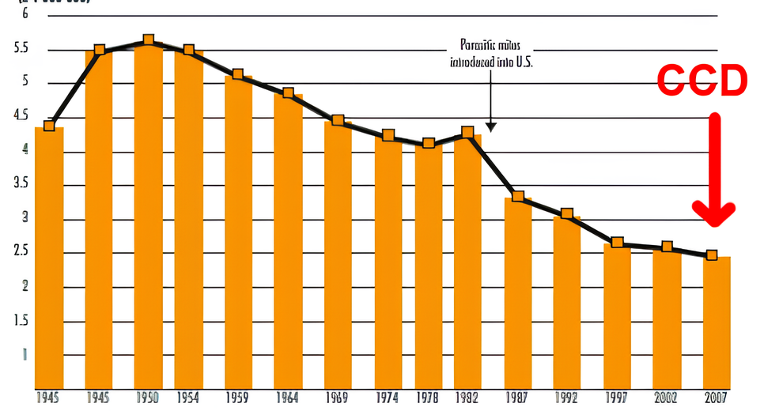 Com o aumento da temperatura global, a população de abelhas Apis Mellífera tem reduzido drasticamente. Esse declínio não coloca em risco apenas a produção de mel, mas também a polinização de diversas culturas agrícolas. Devido à sua grande sensibilidade térmica, a elevação da temperatura pode levar ao fenômeno conhecido como **Colony Collapse Disorder (CCD)**, no qual colônias inteiras desaparecem subitamente.

Gráfico sobre a produção de mel nas colônias com o decorrer dos anos e como o CCD acaba impactando nisso. Tiradas do site <https://institutoparacleto.org/2012/06/13/onde-estao-as-abelhas/>

A temperatura elevada também altera a disponibilidade de flores e a produção de néctar, tornando a coleta de alimento mais difícil para as abelhas, enfraquecendo as colônias e tornando-as mais vulneráveis a doenças, parasitas e pesticidas. O ciclo de vida das rainhas também é afetado, comprometendo ainda mais a renovação das colônias. Dessa forma, o monitoramento da temperatura dos apiários não é apenas uma questão de produtividade, mas também uma estratégia essencial para a preservação das populações de abelhas Apis Mellifera.

**Perda na produção**

A produção de mel estão altamente ligada as condições climáticas adequadas e o aumento de temperatura intensificado pelas mudanças climáticas afeta diretamente a produção de mel nas colônias e a saúde das abelhas, já que como falado antes, elas gastam bastante energia e recursos para manterem a colônia em temperaturas elevadas, isso acaba causando a morte de algumas delas por exaustão ou no abandono, isso impacta diretamente no financeiro do apicultor, já que a redução de mel obriga muitos apicultores a investirem em estratégias de mitigação, como a compra de suplementos alimentares para as colônias e a realocação de colmeias para regiões mais frias, sendo custos adicionais que, dependendo do produtor são inviáveis.

Gráfico sobre a evolução das Vendas de suplemento alimentar de janeiro a julho de 2024.

 Tirada do site https://samaisvarejo.com.br/publicacoes/crescimento-de-suplementos-alimentares-impulsiona-vendas-no-varejo-alimentar

Em países com grande importância na apicultura, fazendo dela uma grande fatia na agricultura, podem desencadear aumentos nos preços do mel e derivados, impactando diretamente o consumidor final. Diante tudo isso, é essencial que novas tecnologias sejam incorporadas à apicultura para minimizar os prejuízos causados pelas altas temperaturas, minimizando os danos as colmeias e a morte das abelhas, para prevenir os cenários onde as colônias sofrem danos irreversíveis. Mas graças ao grande aumento na área da apicultura, os gráficos não demonstram diminuir a produção em toneladas para exportação, já que existem muito mais apicultores no Brasil do que antigamente, 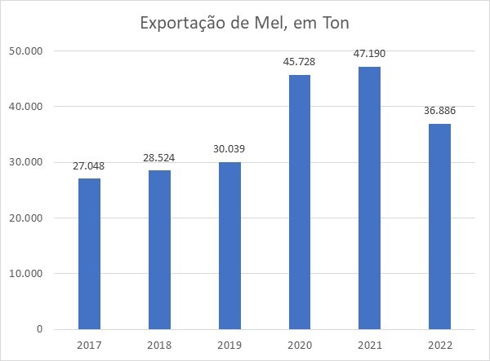onde eles têm tido uma crescente de 2.9% ao decorrer do ano.

Gráfico de exportação de mel em toneladas nos últimos anos.

Tirada do site: <https://brazilletsbee.com.br/noticia.aspx?id=154>

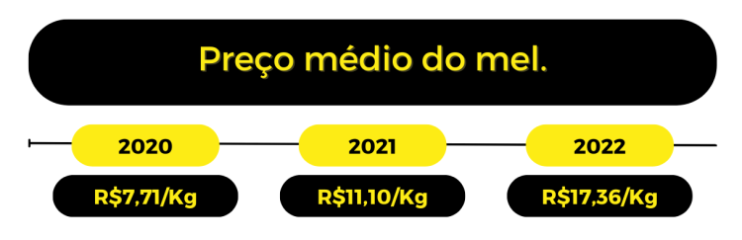

Crescimento do Valor do mel ao longo dos anos.

Tirada do site: <https://fpagropecuaria.org.br/2023/06/20/apicultura-brasileira/>

**Proposta**

Com tudo isso em mente, a BeeAware viu uma oportunidade de não apenas ajudar os apicultores, mas também criar um meio eficaz para o monitoramento dos apiários. Propomos a criação de um sensor de temperatura acoplado a uma dashboard intuitiva, permitindo aos apicultores acompanharem variações térmicas em tempo real e tomarem decisões mais informadas.

Nosso sistema irá medir a temperatura interna dos apiários e armazenar os dados coletados em uma dashboard acessível remotamente. Os sensores transmitirão os dados via Wi-Fi, possibilitando o acesso a um histórico de temperatura e média de produção de mel.

Daremos foco especial às abelhas Apis Mellifera, devido à sua ampla distribuição global e menor agressividade em comparação com as abelhas africanas. A dashboard será interativa e contará com um manual de instalação do sensor em apiários modelo Langstroth, focando no ninho, onde se encontram a rainha e as larvas, garantindo um controle térmico adequado para a sobrevivência e produtividade das colônias.

**Objetivos**

* **Monitoramento térmico em tempo real:** Desenvolver um sistema de sensores para medir continuamente a temperatura interna das colmeias.
* **Alertas preventivos:** Implementar notificações automáticas sobre variações perigosas de temperatura.
* **Análises históricas:** Disponibilizar relatórios detalhados para identificação de padrões e tomada de decisões estratégicas.
* **Dashboard intuitiva:** Será fácil de interagir com a dashboard e ficará bem claro com imagens e textos para não causar confusões em consultas.

**Justificativa**

Prevenir perdas e maximiza a produção de mel em no máximo 36%.

**Escopo**

**Descrição Projeto**

Este projeto visa desenvolver um sistema de monitoramento de temperatura para colmeias, permitindo que apicultores tenham controle e armazenem em tempo real das condições térmicas dentro das colmeias em uma dashboard. O objetivo é permitir um acompanhamento detalhado das condições térmicas, identificando padrões e prevenindo situações adversas que possam impactar a produção de mel e a saúde das abelhas, também auxiliando no abandono de colmeias.

**Resultado Esperado**

* Coleta e armazenamento de dados das temperaturas de colmeias.
* O dispositivo deve operar de forma autônoma.
* Dashboard para visualização de dados em tempo real e histórico.
* Alertas automáticos em caso de variações críticas de temperatura.
* Dar um auxílio para a tomada de decisão de apicultores de médio e grande porte.

**Backlog de requisitos:**

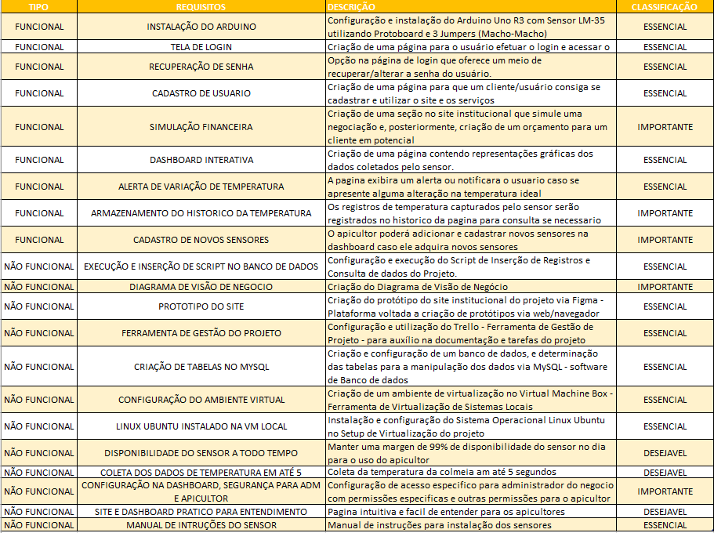

|  |  |  |
| --- | --- | --- |
| **MACRO CRONOGRAMA** | | |
| **Tarefa** | **Descrição** | **Tempo (em dias)** |
| **Levantamento de Problemas** | **Identificação dos principais desafios relacionados à temperatura na apicultura.** | 3 |
| Definição da Arquitetura | Estruturar os componentes do sistema, incluindo sensores, banco de dados e interface. | 4 |
| Protótipo Inicial do Dashboard | Criar um modelo inicial para exibição dos dados coletados, com layout e funções básicas. | 5 |
| Documentação do Projeto | Elaborar o documento inicial contendo visão geral, requisitos e objetivos do sistema. | 7 |
| Planejamento de Apresentação | Estruturar uma apresentação para engajar partes interessadas e demonstrar metas. | 2 |
| Configuração do GitHub | Criar repositório, definir estrutura de pastas e integrar com ferramentas de gestão. | 2 |
| Estruturação do Banco de Dados | Criar o modelo lógico e físico do banco, definindo tabelas e relações essenciais. | 4 |
| Diagrama de Visão de Negócio | Construir um diagrama detalhado representando processos e interações do sistema. | 3 |
| Aquisição dos Sensores | Pesquise, selecione e compre sensores de temperatura compatíveis com a aplicação. | 3 |
| Testes dos Sensores | Validar o funcionamento dos sensores e sua precisão em diferentes condições. | 4 |
| Desenvolvimento do Armazenamento | Crie uma estrutura de banco de dados para registrar a profundidade e os eventos do sistema. | 5 |
| **Construção do Dashboard** | **Desenvolver uma interface com integração parcial dos dados reais dos sensores.** | 7 |
| Wireframe do Site | Crie um esboço visual na Figma para definir a estrutura do site institucional. | 3 |
| Desenvolvimento da Tela de Monitoramento | Crie uma interface para exibir as profundidades de temperatura coletadas. | 4 |
| **Finalização da Documentação** | Revisar e complementar a documentação para garantir clareza e completude. | 3 |
| Desenvolvimento da Interface Web | Refinar o design e a interatividade do dashboard para melhor experiência do usuário. | 5 |
| Implementação da Comunicação | Integra sensores ao banco de dados, garantindo envio e armazenamento de dados em tempo real. | 6 |
| **Sistema de Alertas** | Crie um mecanismo de notificação para alertar sobre variações críticas de temperatura. | 4 |
| Testes de Fluxo de Dados | Verifique se as informações foram captadas, transmitidas e exibidas corretamente. | 4 |
| Ajustes e Otimizações | Melhorar o desempenho do sistema, reduzindo latências e aumentando a eficiência. | 3 |
| Refinamento do Protótipo | Melhorar elementos visuais e funcionais do site institucional. | 3 |
| **Integração Final dos Sensores** | **Conectar sensores ao banco de dados e garantir o funcionamento contínuo.** | 5 |
| Validação de Dados | Verifique se os dados captados variam à realidade e ajuste se necessário. | 3 |
| Coleta de Feedback | Reunir opiniões dos primeiros usuários e identificar melhorias para versões futuras. | 3 |
| Elaboração de Manuais | Crie guias técnicos e tutoriais para facilitar o uso do sistema pelos apicultores. | 4 |
| **Implantação Oficial** | **Lançar o sistema para o público-alvo monitorando-o na primeira semana.** | 7 |

**Recursos Necessários**

* Sensores de temperatura compatíveis com possibilidade de conexão Wi-Fi.
* Placa Arduino para monitoramento de temperatura.
* Software para manipulação do Arduino.
* Servidor ou serviço de nuvem para armazenar dados coletados.
* Equipe técnica para desenvolvimento das aplicações e implementações.
* Rede Wi-Fi pare teste de compartilhamento de dados.
* Disponibilidade de dashboard para realização da interface.
* Implantação oficial do sistema e entrega final.

**Premissas**

* Problemas de conectividade em áreas rurais pode impactar na transmissão de dados.
* Sensores podem apresentar falhas ou precisar de calibração constante.
* Falta de confiança dos apicultores, dificultando a compra divulgação do projeto.
* Problema na alimentação dos sensores.
* Fatores climáticos imprevistos que podem interferir no funcionamento dos sensores.
* O apicultor terá foco em abelhas Apis-Melíferas.

**Restrições**

* Tempo limitado de 4 meses para desenvolvimento do projeto.
* Dependência de infraestrutura de Wi-Fi disponível nas propriedades dos apicultores.
* Não faremos uma compatibilidade com um sensor de umidade.
* Não terá dados em relação ao mel coletado de forma automática, terá que ser manual.
* Interface simples para os usuários, sendo intuitivo e fácil de se usar.
* Só vamos trabalhar com abelhas Apis-Melíferas.

**Stakeholders**

* **Apicultores:** Irão utilizar do sistema para coleta de dados. Receberão beneficiários diretos do sistema para melhorar a gestão das colmeias.
* **Investidores:** Possíveis investidores interessados na viabilidade do projeto no mercado.
* **Pesquisadores:** Possíveis interessados na análise dos dados para estudos sobre polinização e impactos climáticos.
* **Empresas do setor:** Podem usar os dados para desenvolver soluções e insumos mais eficientes para a apicultura.

**Ideias de implementação futura**

* Possibilidade de integração com sensores adicionais como de umidade.
* Expandir para uma dashboard em aplicativo.
* Expandir para uma dashboard em smartphones.